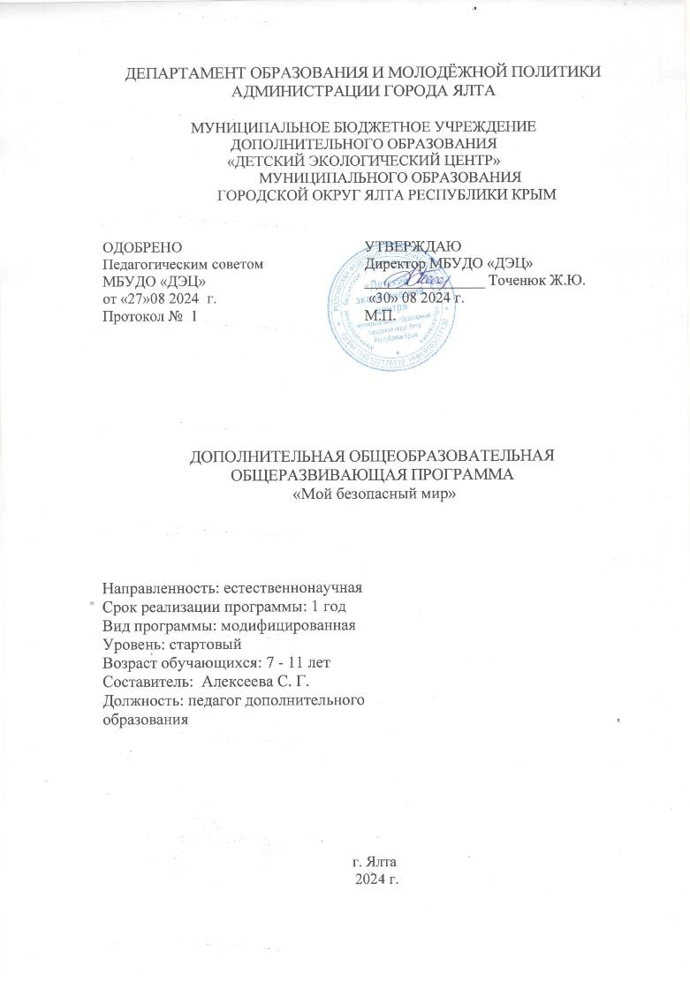ДЕПАРТАМЕНТ ОБРАЗОВАНИЯ И МОЛОДЁЖНОЙ ПОЛИТИКИ АДМИНИСТРАЦИИ ГОРОДА ЯЛТА

МУНИЦИПАЛЬНОЕ БЮДЖЕТНОЕ УЧРЕЖДЕНИЕ

ДОПОЛНИТЕЛЬНОГО ОБРАЗОВАНИЯ

«ДЕТСКИЙ ЭКОЛОГИЧЕСКИЙ ЦЕНТР»

МУНИЦИПАЛЬНОГО ОБРАЗОВАНИЯ

ГОРОДСКОЙ ОКРУГ ЯЛТА РЕСПУБЛИКИ КРЫМ

|  |  |  |  |
| --- | --- | --- | --- |
| ОДОБРЕНО  Педагогическим советом  МБУДО «ДЭЦ»  от «27»08 2024 г.  Протокол № 1 | | УТВЕРЖДАЮ  Директор МБУДО «ДЭЦ»  ________________ Точенюк Ж.Ю.  «30» 08 2024 г.  М.П. | |
|  |  | |  | |

ДОПОЛНИТЕЛЬНАЯ ОБЩЕОБРАЗОВАТЕЛЬНАЯ

ОБЩЕРАЗВИВАЮЩАЯ ПРОГРАММА

«Мой безопасный мир»

Направленность: естественнонаучная

Срок реализации программы: 1 год

Вид программы: модифицированная

Уровень: стартовый

Возраст обучающихся: 7 - 11 лет

Составитель: Алексеева С. Г.

Должность: педагог дополнительного

образования

г. Ялта

2024 г.

ПРИЛОЖЕНИЯ К КОНКУРСНЫМ МАТЕРИАЛАМ

ПРИЛОЖЕНИЕ 1.

**Результативность участия обучающихся в конкурсных программах разного уровня**

|  |  |  |  |
| --- | --- | --- | --- |
| Учебный год | Конкурсная программа Всероссийского уровня | Результативность учащихся | Реквизиты документа |
| 2022/2023 | Всероссийский конкурс экологических рисунков  «Здоровье нашей планеты в наших руках» | **1**.Призёр Гервицкая Полина  **2.** Призёр Стеценко Анастасия  **3.** Сертификат Олефир Максим | Приказ ФЦДО № 112-12-ОД от 11.05.2022 |
| 2024/2025 | Всероссийская олимпиада  «Эколята молодые защитники природы» | **1.**Призёр Ставиский Ростислав  **2**. Сертификат Фирсов Арон  **3.** Призёр Тищенко Артём | Приказ ФЦДО 189-12-ОД  от 04.10.2024г. |

|  |  |  |  |
| --- | --- | --- | --- |
| Учебный год | Конкурсная программа Республиканского уровня | Результативность учащихся | Реквизиты документа |
| 2022/2023 | Республиканский художественный конкурс «Мир природы» | 1 место  Олефир Максим | Приказ МОНМ РК от 25.01.2022 № 25 |
| 2023/2024 | Республиканская экологическая акция «Сохраним можжевельники Крыма» в 2024 году | 3 место  Скирдачёва Елизавета | Приказ МОНМ РК от 26.11.2024 № 1808 |
| 2023/2024 | Открытый республиканский конкурс обучающихся на знание государственных и региональных символов и атрибутов Российской Федерации | 2 место  Склизков Константин | Приказ МОНМ РК от 09.06.2023 № 254 |
| 2024/2025 | Региональный конкурс проектов в области космонавтики «Звёздная эстафета в Крыму - 2025» | **Свидетельство**  Ставиский Ростислав | Звёздный городок, 2025 год |
|  | Открытый республиканский конкурс  «Через года, через века, помните!» | Диплом **I степени** Склизков Константин | Приказ ГБОУ ДО РК «ЦДЮТК» от 30.05.2025 № 203 |
|  | Министерство природных ресурсов и экологии Российской Федерации  «Изучаю Заповедный Крым» | 1.Мацкевич Иван **II место**  2.Блажий Андрей **II место**  3.Ставиский Ростислав **I место**  4. Склизков Константин **I место** | Приказ ФГБУ «Заповедный Крым» от 04.10.2024№ 01-05/299 |

|  |  |  |  |
| --- | --- | --- | --- |
| Учебный год | Конкурсная программа муниципального уровня | Результативность учащихся | Реквизиты документа |
| 2023/2024 | Муниципальный этап Республиканской экологической акции «Сохраним можжевельники Крыма» в 2023 году | 1.Голуб Вероника **I место**  2. Клименко Мария **I место**  3. Ставиский Ростислав **I место**  4. Кудласевич Виктория **II место** | Приказ ДОиМП от 18.10.2023  № 540/01-05 |
| 2024/2025 | Муниципальный этап республиканского природоохранного конкурса «Чистый Крым» в 2024 году | 1.Волкова Таисия **II место**  2.Тищенко Артём **II место**  3. Склизков Константин **I место**  4.Кудласевич Виктория **I место** | Приказ ДОиМП от 25.10.2024  № 517/01-05 |
|  | Муниципальный этап Республиканской экологической акции «Сохраним можжевельники Крыма» в 2024 году | 1.Клименко Мария **III место**  2.Скирдачёва Елизавета **II место**  3.Брилёв Владимир **III место**  4. Орцева Варвара **II место** | Приказ ДОиМП от 22.10.2024  № 502/01 - 05 |

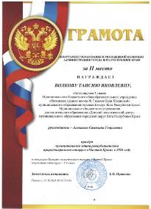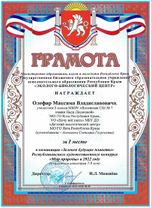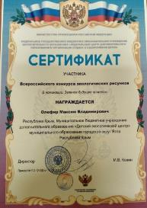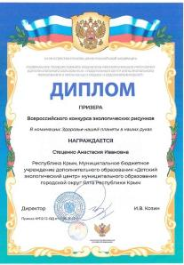 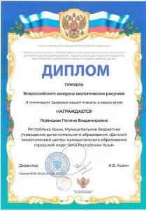

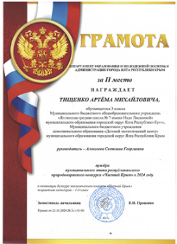

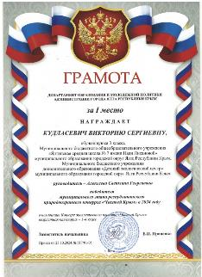

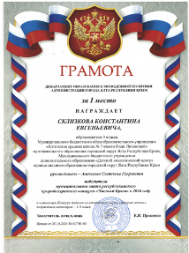

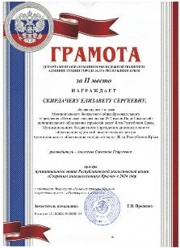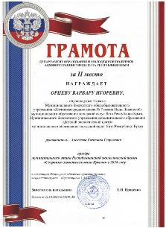 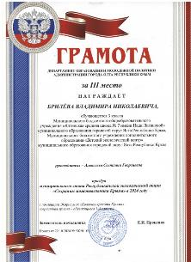

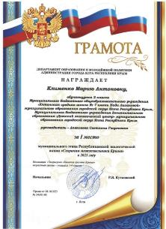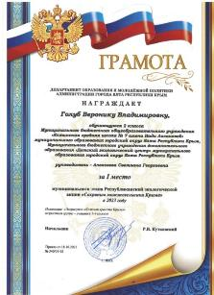

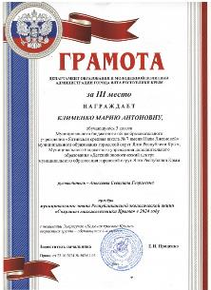

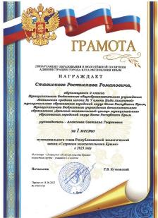 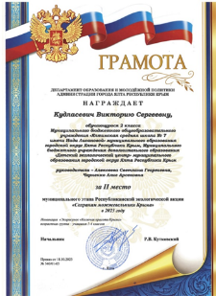

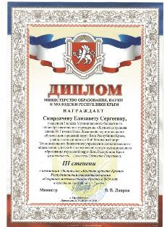 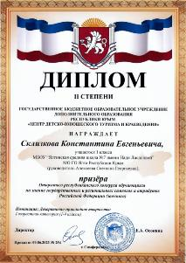

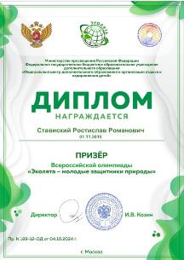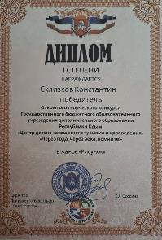 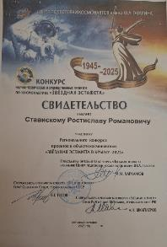

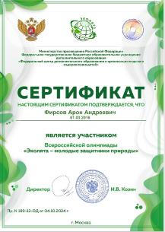 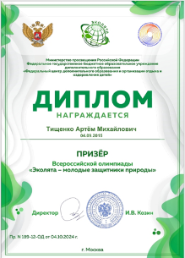

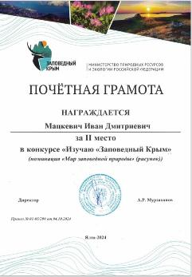 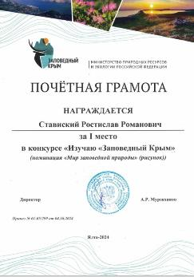

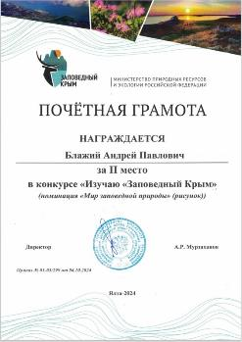 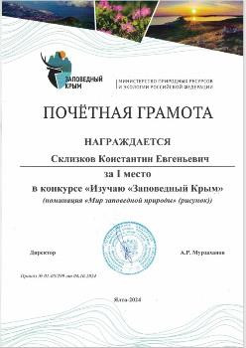

ПРИЛОЖЕНИЕ 2.

**Участие педагога в конкурсных программах разного уровня**

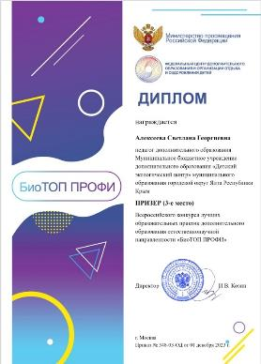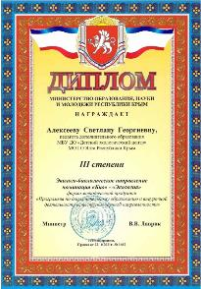

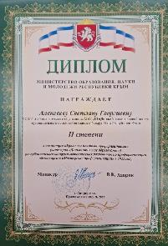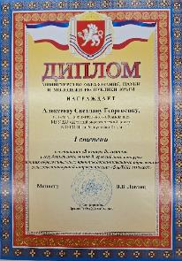

**Представление опыта работы педагога (сайт ГБОУ ДО РК «Эколого-биологический центр и Всероссийского конкурса БиоТОП ПРОФИ)**

<https://экобиоцентр-крым.рф/upload/iblock/961/d57yxh0its7czi3lcn4set2kro6zfkle.pdf>

<https://экобиоцентр-крым.рф/upload/iblock/474/edezrd2ueorzug2ul36ll035zb41m1gu.pdf>

<https://biotop.fedcdo.ru/wp-content/uploads/2024/01/2023-Sbornik-itogi-Konkursa-BioTOP-PROFI.doc>

<https://biotop.fedcdo.ru/dopolnitelnaya-obshheobrazovatelnaya-obshherazvivajushhaya-programma-ya-poznaju-mir-2/>

<https://biotop.fedcdo.ru/obshheobrazovatelnaya-obshherazvivajushhaya-programma-dopolnitelnogo-obrazovaniya-hochu-vsjo-znat/>

Проверка программы на антиплагиат

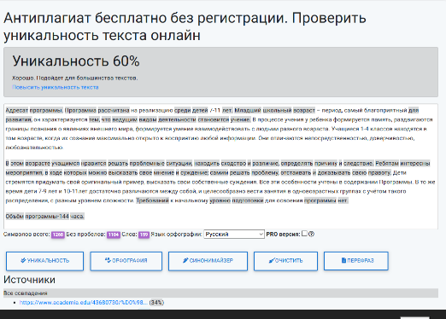

Ссылки на материалы об участии педагога в Мастер-классах для обучающихся и организации мероприятий

<https://ecomir-yalta.krymschool.ru/news-svc/item?id=950298&lang=ru&type=news&site_type=school>

<https://ecomir-yalta.krymschool.ru/news-svc/item?id=737350&lang=ru&type=news&site_type=school>

<https://ecomir-yalta.krymschool.ru/news-svc/item?id=700268&lang=ru&type=news&site_type=school>